使用特定可持续航空燃料的商用航空生命周期二氧化碳当量强度

来源：[民航环境与可持续发展智库](javascript:void(0);)

一、研究简介

本研究开发了一种原始生命周期评估（LCA）方法，以计算（i）来自使用过的烹饪油的特定加氢处理酯和脂肪酸（HEFA）中的二氧化碳当量（CO2e）排放总量，以gCO2e/MJ表示，以及（ii）首次计算航空活动的CO2e排放量，定义为商业航班的运营，并以行业标准报告指标gCO2e每乘客公里（gCO2e/RPK）和gCO2e每吨公里（gCO2e/RTK）表示。模拟在芬兰进行HEFA生产，同时分析了三个原料采购地点（芬兰、德国和中国）、两种氢源（灰色和绿色氢）和三种能源（电网电力、现场风电以及95%天然气和5%电网电力的混合物）。该方法使用实际的飞机飞行数据，从而说明具体航空活动的操作细节，例如所用燃料的质量、飞机类型和飞机载荷系数。机场运营产生的CO2e排放也包括在内，包括航班运营所需的非燃料相关活动。该方法通过瑞安航空从荷兰阿姆斯特丹史基浦机场飞往爱尔兰都柏林机场的一次实际航空活动进行了演示，演示中使用的飞行器为波音737-800和737MAX8飞机，并采用了不同比例的HEFA混合燃料。

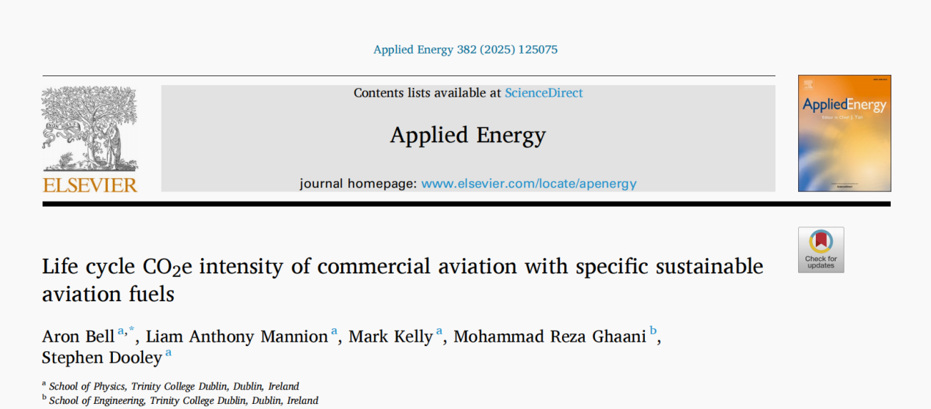

二、研究方法

**一、可持续航空燃料的LCA**

1.系统边界与阶段划分

五个阶段：将基于废弃食用油的HEFA-SPK的生命周期划分为原料生产、原料运输、燃料生产、燃料运输和燃料使用阶段。

功能单元：以单位能量（gCO₂e/MJ）作为SAF生命周期评估的功能单元，确保与行业标准和现有研究的可比性。

2.各阶段评估方法

原料生产：废弃食用油被归类为废弃物，其生产阶段不计入碳排放，生命周期从收集开始。

原料运输：考虑三种原料来源地（芬兰赫尔辛基、德国汉堡、中国上海），运输方式包括卡车和船舶。采用“距离法”计算碳排放，结合GLEC框架的排放因子（卡车：80gCO₂e/tkm，船舶：8.8gCO₂e/tkm）和实际运输距离（如中国至芬兰海运距离21,167km）。对于泵送和存储过程，基于流体力学和能量消耗模型计算碳排放。

燃料生产：在芬兰的生产设施中，考虑不同氢气来源（灰氢、绿氢）和能源输入（天然气与电网电混合、纯电网电、现场风电）。通过质量和能量平衡模型，计算单位HEFA-SPK生产所需的氢气（6.8×10⁻⁴kg/MJ）和能量（3.9×10⁻²kWh/MJ），并分配副产品（石脑油、丙烷等）的碳排放。

燃料运输：从芬兰生产设施运输至荷兰阿姆斯特丹港，再与化石航空燃料混合后运输至机场。运输过程的碳排放计算方法与原料运输类似，包括海运、泵送和存储环节。

燃料使用：假设HEFA-SPK的燃烧碳排放与化石燃料相同，但忽略生物成因CO₂，仅计入CH₄和N₂O排放（0.54gCO₂e/MJ）。

3.数据来源与参数

运输距离通过SeaRates工具获取，电力排放因子参考欧盟联合研究中心数据（如芬兰电网：76gCO₂e/kWh），氢气碳排放强度来自IEA（灰氢：11.67kgCO₂e/kg）和文献（绿氢：1.57kgCO₂e/kg）。

**二、航空活动的LCA**

1.特定场景定义

航线与机型：以瑞安航空从阿姆斯特丹史基浦机场到都柏林机场的波音737-800和737MAX8航班为案例，使用实际飞行数据（2023年6-7月的燃油消耗、乘客数量等）。

负载因子：基于实际数据设定为93%（737-800：176乘客，737MAX8：183乘客）。

2.碳排放计算模型

燃料相关排放：根据SAF和化石燃料的gCO₂e/MJ、能量密度和混合比例，计算总燃料碳排放。

3.机场运营排放：包括地面电源、服务车辆（如行李车、推机）的碳排放。例如，固定地面电源使用10kW×0.5小时，电网排放因子按荷兰电网（436gCO₂e/kWh）计算；地面车辆假设使用可再生柴油，碳排放强度为化石柴油的25%（0.975kgCO₂e/kg）。

4.功能单元与指标

单位：以每收入乘客公里（gCO₂e/RPK）和每收入吨公里（gCO₂e/RTK）作为航空活动的碳排放强度指标。

计算方法：总碳排放（燃料排放+机场运营排放）除以乘客数与飞行距离的乘积（RPK），或转换为吨公里（考虑乘客平均质量86.8kg）。

**三、不确定性分析**

蒙特卡洛模拟：对输入参数（如运输距离、排放因子、能源强度）设置三角分布或正态分布的不确定性范围，进行20,000次迭代，评估HEFA-SPK和航空活动碳排放的95%置信区间。例如，燃料生产阶段的电力和氢气排放因子波动会影响最终结果的不确定性。

三、研究结论

本研究进行具体的、颗粒状的和透明的HEFA LCA。通过对三个实际场景的分析，研究了原料采购地对所用食用油原料供应链中CO2e排放的影响：赫尔辛基（芬兰），汉堡（德国），上海（中国）。燃料生产在芬兰进行模拟，考虑氢源（通过蒸汽甲烷重整产生的灰色氢和通过电解产生的绿色氢与可再生电力）和能源（95%天然气和5%电网电力，电网电力和现场风力发电的可再生电力的混合）的多种情景。HEFA-SPK的具体应用是基于瑞安航空提供的实际飞行数据，模拟了从荷兰阿姆斯特丹史基波尔机场到爱尔兰都柏林机场的航班活动。

在灰氢和电网电力的基线燃料生产情景中，模拟的HEFA-SPK的生命周期CO2e排放量范围为12.2至17.4gCO2e/MJ，与先前使用废弃食用油生产的HEFA-SPK的研究结果一致，并且与欧洲背景下化石航空燃料的既定基线（91.2gCO2e/MJ）相比减少了81-87%。燃料生产阶段研究发现，HEFA-SPK生命周期被贡献比例最高。在模型化HEFA-SPK中，CO2e排放量为10.9gCO2e/MJ（在基准燃料生产情景下）。与氢气生产相关的CO2e排放是燃料生产阶段的主要贡献者（72%）。此外，如果将绿色氢气和现场可再生电力用于将原料转化为HEFA-SPK，则燃料生产产生的具体CO2e排放量可降至1.6gCO2e/MJ。但是，如果使用灰氢，并且工艺能源来自95%的天然气和5%的电网电力，则燃料生产产生的CO2e排放量可能会上升到15.6gCO2e/MJ。在这项工作中调查的所有情景的总范围从2.9到22.1gCO2e/MJ，强调了具体性的重要性。

废弃食用油来源地对HEFA-SPK的CO2e排放量有显著影响。当原料从中国运往芬兰进行燃料生产时，原料运输占生命周期CO2e排放量的5.5gCO2e/MJ。然而，当原料在芬兰当地采购并用卡车运输到燃料生产设施时，这一数字降至0.2gCO2e/MJ，这突显了供应链优化和合适的“Book and Claim”系统的重要性，以便优先考虑原料和SAF的当地利用。

使用这些特定的HEFA-SPK，然后对航空活动进行油井至尾流生命周期CO2e评估，研究从荷兰阿姆斯特丹史基波尔机场到爱尔兰都柏林机场的航班，使用瑞安航空波音737MAX8和737-800飞机，实际记录的载荷系数为93%。当在波音737MAX8上以40%的混合比例使用来自德国的原料的HEFA-SPK（生命周期CO2e强度为12.6gCO2e/MJ）时，航空活动的井至尾流CO2e强度为54.3gCO2e/RPK，比完全使用化石航空燃料飞行的航班降低了34%。

每RPK或RTK的CO2e排放强度在这项工作中用作关键功能单元，是评估航空活动环境和经济效率的重要指标，这一指标综合考虑了燃料使用，飞机性能，以及航运效率（如负载系数）对CO2e的影响。由于RPK转换为RTK的标准不统一，这成为评估航空活动CO2e强度一个主要不确定性因素。因此，所考虑的具体航空活动的实际转换系数为86.8kg/乘客。这准确地表达了与627.5gCO2e/RTK相同的每收入吨公里情景。

研究还考虑了航班运行所需的机场运行。虽然它们仅占航空活动总CO2e排放量的不到0.1%，但本研究认为，必须将其纳入严格的评估。

此外，研究进行了蒙特卡罗不确定性分析，显示54.3gCO2e/RPKCO2e强度的不确定性范围为48.1至60.9gCO2e/RPK。这强调了输入参数的不确定性传播到航空活动CO2e强度报告的显著不确定性。

研究采用LCA方法，研究了降低航空活动CO2e排放强度的多种机制。首先，将负荷系数从行业平均值（82%）提高到最大值（100%），可使gCO2e/RPK降低18%。将上一代飞机（波音737-800）替换为当前一代飞机（波音737MAX8）可使gCO2e/RPK进一步降低20%。对于由波音737MAX8在100%载荷因数下运行的航空活动，引入在本工作中建模的最佳情况HEFA-SPK（2.9gCO2e/MJ）能够使航空活动的CO2e排放强度降低48%（50%混合）和97%（100%混合）。原料位置、氢源和能源的各种组合的影响被证明会传播到航空活动的CO2e强度，最差情况HEFA-SPK（22.1gCO2e/MJ）能够实现38%（50%混合物）和75%（100%混合物）的小幅减少。这些结果还表明，HEFA-SPK的当前ASTM混合限制为50%，这显著限制了航空脱碳的能力。100%使用最佳情况HEFA-SPK（2.5gCO2e/RPK）所产生的CO2e排放量，取决于该方案生命周期中所包含的剩余排放量。

这些结论表明，确定实际SAF利用的实际CO2e强度，需要考虑区域和技术特性，而不是采用通用LCA值作为默认值。其中可能没有报告假设的运输距离和燃料生产的情景参数等重要细节。这意味着在CORSIA框架下，可能存在CO2e排放量被低估的情况，CORSIA提供了默认生命周期排放值，只有在低于默认值时才使用实际值。

总体而言，SAF在很大程度上可以降低CO2e排放强度，但减少的程度取决于燃料生产、原料和成品燃料的供应链的具体情况、SAF混合比以及运营措施，如负载系数和飞机类型等因素。

文献引用

Bell A ,Mannion A L ,Kelly M , et al.Life cycle CO2e intensity of commercial aviation with specific sustainable aviation fuels[J].Applied Energy,2025,382125075-125075.

资料链接：

https://www.sciencedirect.com/science/article/abs/pii/S0306261924024590

资料收集：赵慧杰 林远鹏 黄世豪 安欣

校对：张奕野 贾忠杰 王君瑶

审核：陈俣秀 杨晓军